九年级化学上册月考压轴必考实验基本操作
1、固体试剂的取用

（1）固体试剂通常保存在广口瓶里，取用一般用药匙（或用纸槽），有些块状试剂可用镊子夹取。用过的药匙或镊子要立刻擦拭干净，以备下次使用。
（2）向试管中加入块状试剂
（口诀：一横二放三慢竖）
先将容器横放，把块状试剂放入容器口后，再把容器慢慢地竖立起来，使块状试剂缓缓地滑到容器的底部，以免打破容器。
（3）向试管中加入粉状试剂末（口诀：一横二送三竖立）
先将试管横放，把盛有试剂的药匙（或纸槽）小心地送至试管底部，然后使试管竖立起来。
2.、液体试剂的取用
（1）液体试剂通常盛放在细口瓶里。常用倾倒法取用。取用一定量的液体试剂时，要用量筒量出体积。取用少量液体时一般用胶头滴管。
（2）液体试剂的倾倒法
①取下瓶塞，倒放在桌面上。（防止污染塞子或腐蚀桌面）
②试剂瓶上的标签朝向手心。（防止残留的液体流下腐蚀标签）
③瓶口紧挨试管口，让液体沿试管内壁缓缓流下。（防止液体洒出）
④倒完液体后，要立即盖紧瓶塞（防止液体挥发或变质），把瓶子放回原处，标签向外。
（3）用量筒量取液体
①选择量筒，应选量程稍大于或等于所要量取的液体体积的量筒。
②量取液体时，量筒必须放平稳。
③倾倒液体至接近所需刻度时改用胶头滴管滴加液体。
④读数时，视线应与量筒内液体凹液面的最低处保持水平。若仰视则读数偏小，液体的实际体积>读数；若俯视则读数偏大，液体的实际体积<读数。
（4）液体试剂的滴加法
①吸取试剂前，应先赶出滴管中的空气。
②取液后的滴管，应保持橡胶帽在上，不要平放或倒置。（防止液体倒流，污染试剂或腐蚀橡胶胶帽）
③滴入液体时，滴管要保持竖直悬于容器口上方，不能伸入容器内或与器壁接触，否则会污染试剂。
④用过的滴管要立即清洗。（注意：滴瓶上的专用滴管不要用水冲洗）
⑤如果用未经清洗的滴管再吸取其他液体会污染试剂。
3、物质的加热
（1）加热的仪器
①可以直接加热的：试管、蒸发皿、燃烧匙等。
②需要垫陶土网的：烧杯、烧瓶、锥形瓶等。
③不能用来加热的仪器：量筒、集气瓶等。
（2）给固体试剂加热
①加热时，试管口应略向下倾斜（防止冷凝水回流使试管炸裂）。
②加热时，先使试管均匀受热，再对准试剂部位加热。
③铁夹夹在距试管口约1/4~1/3处。
（3）给液体试剂加热
①试管外壁应该干燥（如果外壁有水就进行加热，容易造成试管炸裂）。
②试管中液体的体积不应超过试管容积的1/3。
③用试管夹夹持试管时，应由试管底套上、取下，手握在试管夹的长柄处，不要把拇指按在短柄上。
④试管倾斜与桌面呈45°角。加热试管里的液体时，管口不能朝向自己或他人，因为沸腾的液体会溅出试管伤人。
⑤加热时，先使试管底部均匀受热，然后用酒精灯的外焰固定加热。
⑥加热后的试管，不能立即接触冷水或用冷水冲洗，否则容易造成试管炸裂。
4、仪器装置的连接
（1）把玻璃导管插入带孔橡胶塞
先把玻璃管口用水润湿，然后对准橡胶塞上的孔稍稍用力转动，将其插入。
（2）连接玻璃导管和乳胶管
先把导管口用水润湿，然后稍稍用力把玻璃导管插入乳胶管。
（3）连接橡胶塞和容器
应把橡胶塞慢慢转动着塞进容器口，切不可把容器放在桌上再使劲塞进塞子，以免压破容器。
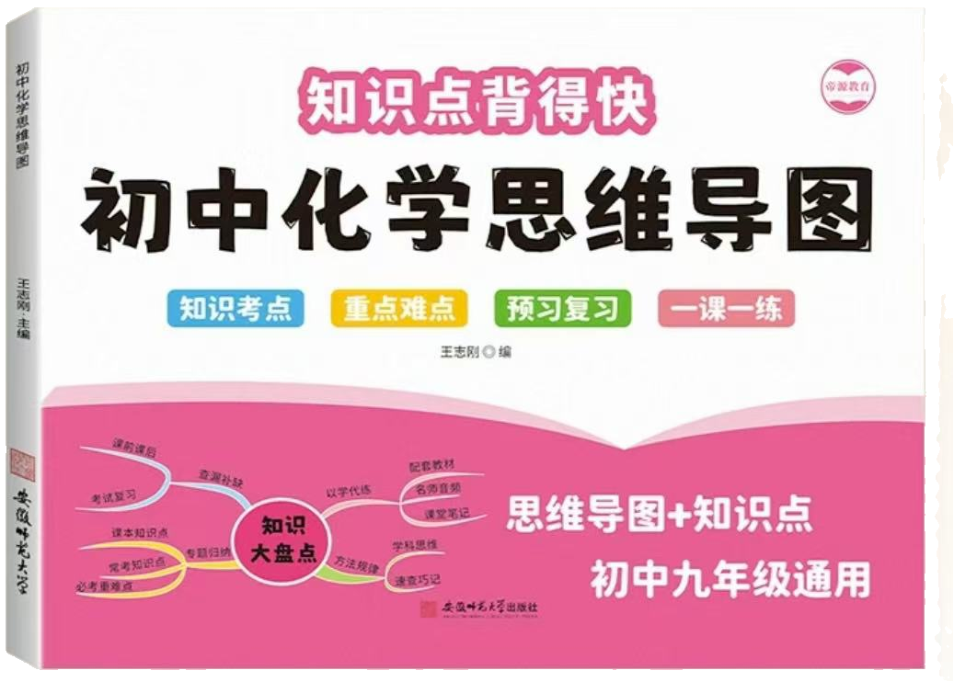
视频同款学习资料
想要的家长看主页橱窗
选中小学教辅图书
全网搜“帝源教育”

（4）检查装置的气密性
连接好装置，把导管放入水中，用手紧握试管，若观察到水中的导管口有气泡冒出，说明装置不漏气。将手松开，过一会儿，观察到导管内形成一段稳定水柱。
5、玻璃仪器的洗涤
（1）试管的洗涤：倒净废液后，反复用水冲洗。如果试管内壁附有不易洗掉的物质，要用试管刷刷洗。洗净的试管要倒扣在试管架上晾干。
（2）玻璃仪器洗净的标准：洗过的玻璃仪器内壁附着的水既不聚成水滴，也不成股流下时，表示仪器已洗干净。
九年级化学上册月考压轴必考实验基本操作
1、固体试剂的取用
（1）固体试剂通常保存在广口瓶里，取用一般用药匙（或用纸槽），有些块状试剂可用镊子夹取。用过的药匙或镊子要立刻擦拭干净，以备下次使用。
（2）向试管中加入块状试剂
（口诀：一横二放三慢竖）
先将容器横放，把块状试剂放入容器口后，再把容器慢慢地竖立起来，使块状试剂缓缓地滑到容器的底部，以免打破容器。
（3）向试管中加入粉状试剂末（口诀：一横二送三竖立）
先将试管横放，把盛有试剂的药匙（或纸槽）小心地送至试管底部，然后使试管竖立起来。
2.、液体试剂的取用
（1）液体试剂通常盛放在细口瓶里。常用倾倒法取用。取用一定量的液体试剂时，要用量筒量出体积。取用少量液体时一般用胶头滴管。
（2）液体试剂的倾倒法
①取下瓶塞，倒放在桌面上。（防止污染塞子或腐蚀桌面）
②试剂瓶上的标签朝向手心。（防止残留的液体流下腐蚀标签）
③瓶口紧挨试管口，让液体沿试管内壁缓缓流下。（防止液体洒出）
④倒完液体后，要立即盖紧瓶塞（防止液体挥发或变质），把瓶子放回原处，标签向外。
（3）用量筒量取液体
①选择量筒，应选量程稍大于或等于所要量取的液体体积的量筒。
②量取液体时，量筒必须放平稳。
③倾倒液体至接近所需刻度时改用胶头滴管滴加液体。
④读数时，视线应与量筒内液体凹液面的最低处保持水平。若仰视则读数偏小，液体的实际体积>读数；若俯视则读数偏大，液体的实际体积<读数。
（4）液体试剂的滴加法
①吸取试剂前，应先赶出滴管中的空气。
②取液后的滴管，应保持橡胶帽在上，不要平放或倒置。（防止液体倒流，污染试剂或腐蚀橡胶胶帽）
③滴入液体时，滴管要保持竖直悬于容器口上方，不能伸入容器内或与器壁接触，否则会污染试剂。
④用过的滴管要立即清洗。（注意：滴瓶上的专用滴管不要用水冲洗）
⑤如果用未经清洗的滴管再吸取其他液体会污染试剂。
3、物质的加热
（1）加热的仪器
①可以直接加热的：试管、蒸发皿、燃烧匙等。
②需要垫陶土网的：烧杯、烧瓶、锥形瓶等。
③不能用来加热的仪器：量筒、集气瓶等。
（2）给固体试剂加热
①加热时，试管口应略向下倾斜（防止冷凝水回流使试管炸裂）。
②加热时，先使试管均匀受热，再对准试剂部位加热。
③铁夹夹在距试管口约1/4~1/3处。
（3）给液体试剂加热
①试管外壁应该干燥（如果外壁有水就进行加热，容易造成试管炸裂）。
②试管中液体的体积不应超过试管容积的1/3。
③用试管夹夹持试管时，应由试管底套上、取下，手握在试管夹的长柄处，不要把拇指按在短柄上。
④试管倾斜与桌面呈45°角。加热试管里的液体时，管口不能朝向自己或他人，因为沸腾的液体会溅出试管伤人。
⑤加热时，先使试管底部均匀受热，然后用酒精灯的外焰固定加热。
⑥加热后的试管，不能立即接触冷水或用冷水冲洗，否则容易造成试管炸裂。
4、仪器装置的连接
（1）把玻璃导管插入带孔橡胶塞
先把玻璃管口用水润湿，然后对准橡胶塞上的孔稍稍用力转动，将其插入。
（2）连接玻璃导管和乳胶管
先把导管口用水润湿，然后稍稍用力把玻璃导管插入乳胶管。
（3）连接橡胶塞和容器
应把橡胶塞慢慢转动着塞进容器口，切不可把容器放在桌上再使劲塞进塞子，以免压破容器。
视频同款学习资料
想要的家长看主页橱窗
选中小学教辅图书
全网搜“帝源教育”

（4）检查装置的气密性
连接好装置，把导管放入水中，用手紧握试管，若观察到水中的导管口有气泡冒出，说明装置不漏气。将手松开，过一会儿，观察到导管内形成一段稳定水柱。
5、玻璃仪器的洗涤
（1）试管的洗涤：倒净废液后，反复用水冲洗。如果试管内壁附有不易洗掉的物质，要用试管刷刷洗。洗净的试管要倒扣在试管架上晾干。
（2）玻璃仪器洗净的标准：洗过的玻璃仪器内壁附着的水既不聚成水滴，也不成股流下时，表示仪器已洗干净。

